INFRASTRUCTURE CI/CD AUTOMATISÉE
Kubernetes · Terraform · Ansible · Jenkins

Rapport de Projet
Styve Landry SIME KOUNOU — 2026

0. FICHE PROJET
Projet | Infrastructure CI/CD Automatisée
Technos | Proxmox · Kubernetes v1.30 · Terraform · Ansible · Jenkins · Docker · Nginx
Réseau | Cluster Proxmox — VMs SK-Master1/Worker1/Worker2
Objectif | Automatiser de bout en bout le provisionnement et la configuration d'infrastructure web
Résultat clé | Pipeline CI/CD complet : Terraform → Ansible → Docker → Test E2E HTTP 200 OK
Auteur | Styve Landry SIME KOUNOU
Date | Mars 2026

1. KUBERNETES CI/CD — INFRASTRUCTURE DE BASE
L'objectif est de concevoir et déployer une architecture complète combinant virtualisation, orchestration de conteneurs et outils de développement.

1.1 Infrastructure Proxmox — Cluster de VMs
Trois machines virtuelles sont provisionnées sur Proxmox VE 8.4.16 : SK-Master1 (nœud de contrôle), SK-Worker1 et SK-Worker2 (nœuds de calcul).
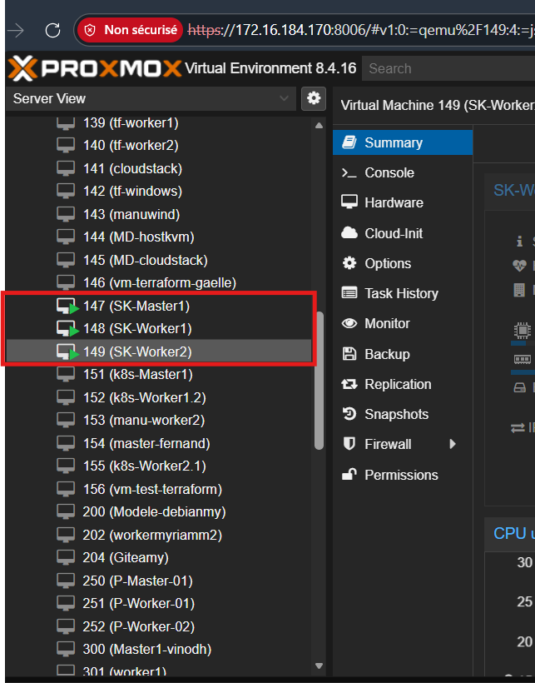
1.2 Cluster Kubernetes opérationnel — kubectl get nodes
La commande kubectl get nodes confirme que les trois nœuds sont en état Ready sous Kubernetes v1.30.14.
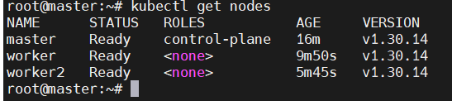
1.3 Déploiement des services CI/CD — Gitea
Un serveur Gitea est déployé dans le namespace ci-cd du cluster pour héberger le code source et déclencher les pipelines.
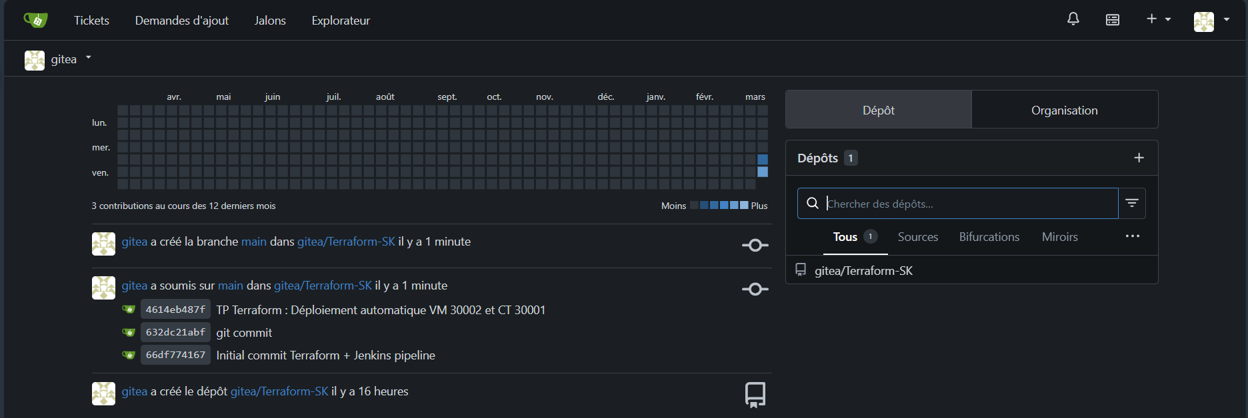
1.4 Déploiement des services CI/CD — Jenkins
Jenkins est déployé dans le même namespace et sert de moteur d'orchestration du pipeline CI/CD.
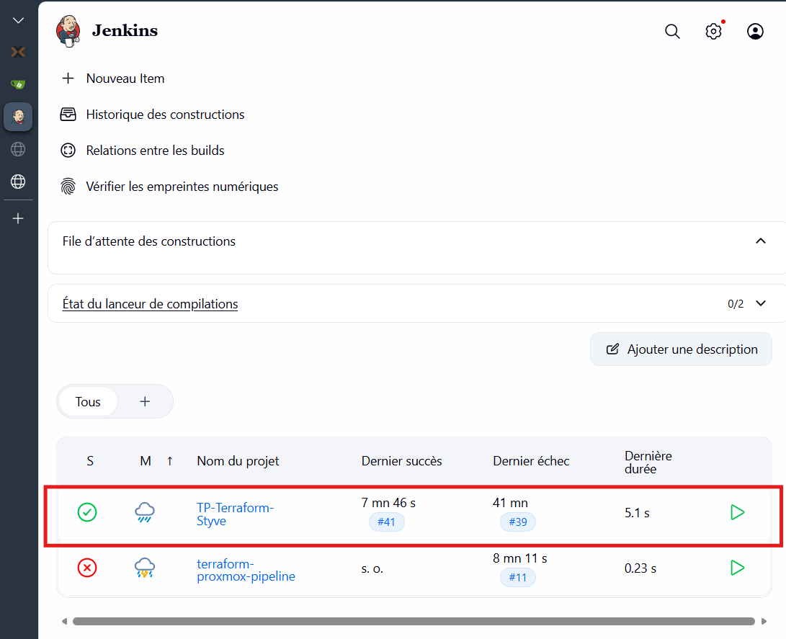
1.5 Vérification des pods — kubectl get pods -n ci-cd
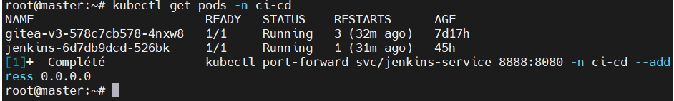

2. TERRAFORM — PROVISIONNEMENT IaC
L'objectif est de s'initier à l'Infrastructure as Code (IaC) en utilisant Terraform pour automatiser la gestion des ressources sur Proxmox.

2.1 Structure du projet Terraform
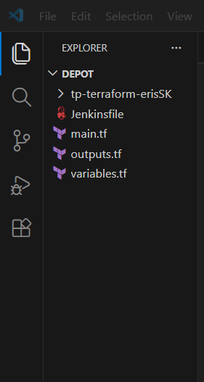
2.2 Déploiement de la VM — Nom et ID
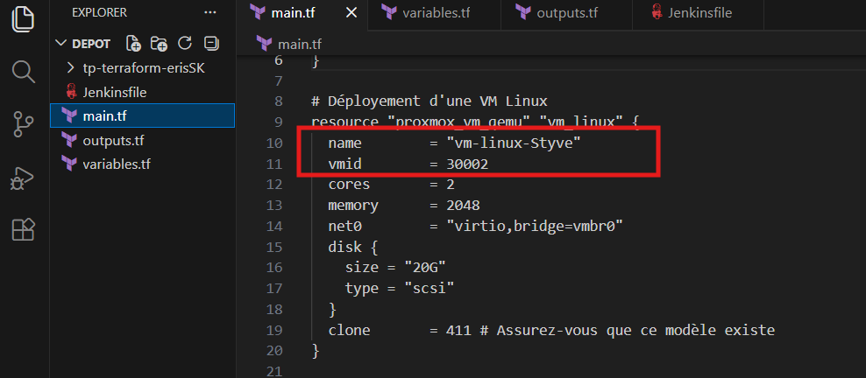
2.3 VM créée dans Proxmox
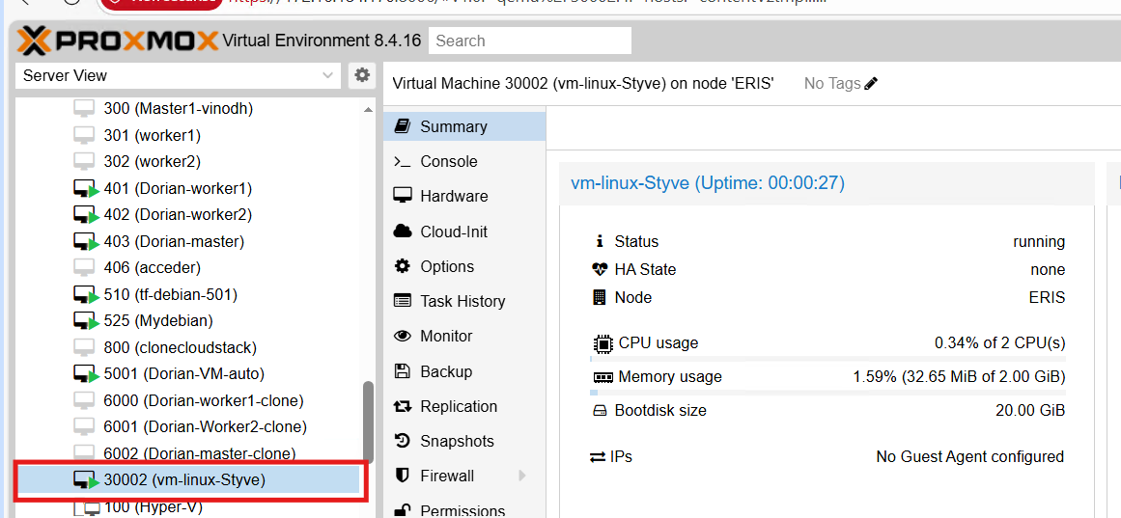
2.4 Déploiement du container Nginx — Nom et ID
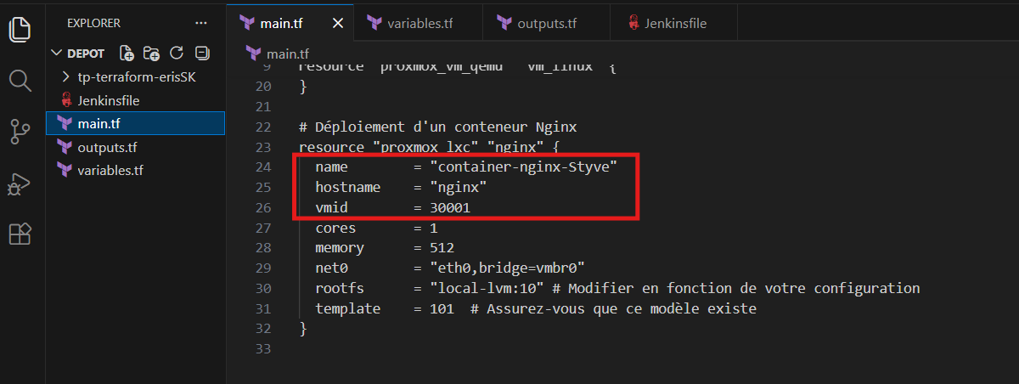
2.5 Container créé dans Proxmox
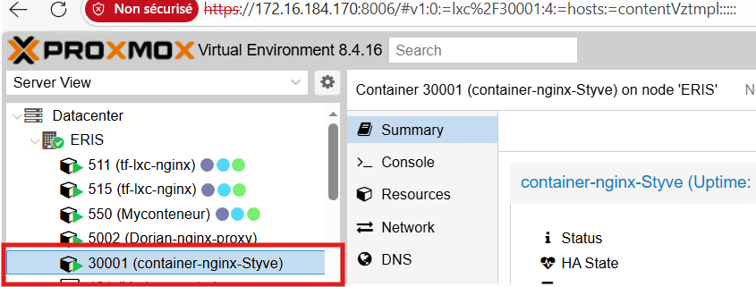
2.6 Pipeline multibranche Jenkins — déclenchement automatique après git push
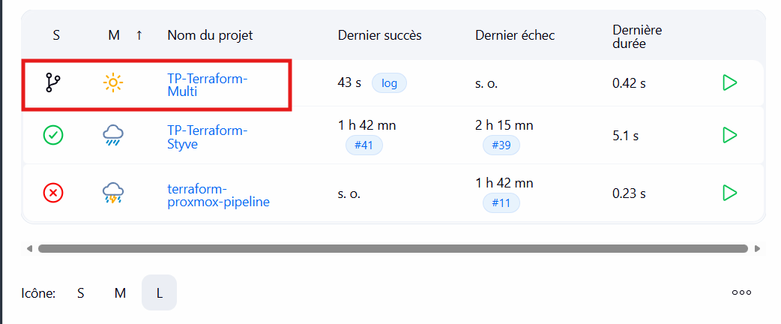
2.7 Déploiement de l'infrastructure — terraform apply
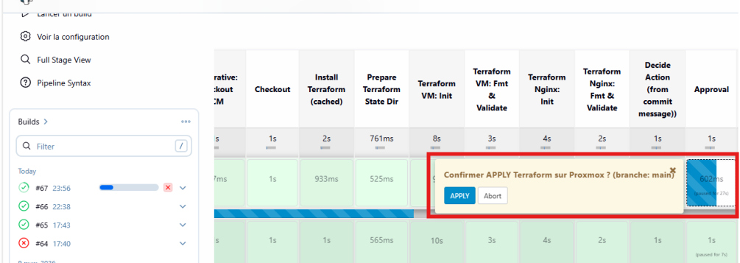
2.8 Destruction de l'infrastructure — terraform destroy
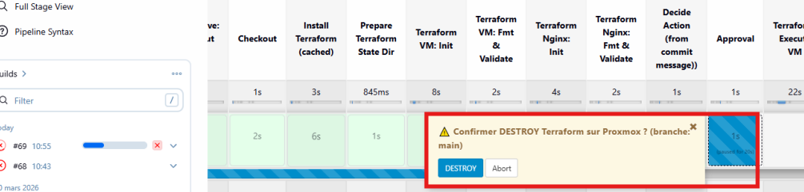

3. ANSIBLE — CONFIGURATION AUTOMATISÉE
L'objectif est d'utiliser Ansible pour automatiser la configuration de la VM créée avec Terraform.

3.1 Mise en place d'Ansible
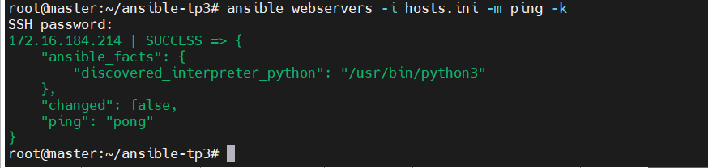
3.2 Vérification de la page web depuis l'adresse de la VM
Après exécution du playbook Ansible, Nginx est installé et la page web est accessible depuis l'IP de la VM.
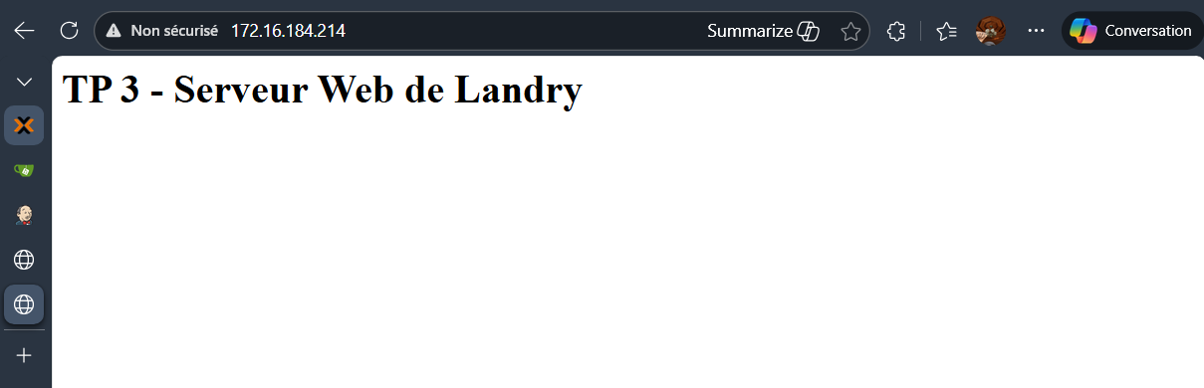
3.3 Vérification de l'idempotence du playbook
Un second build déclenché après la création de l'infrastructure valide l'idempotence : aucune tâche ne change de nouveau.
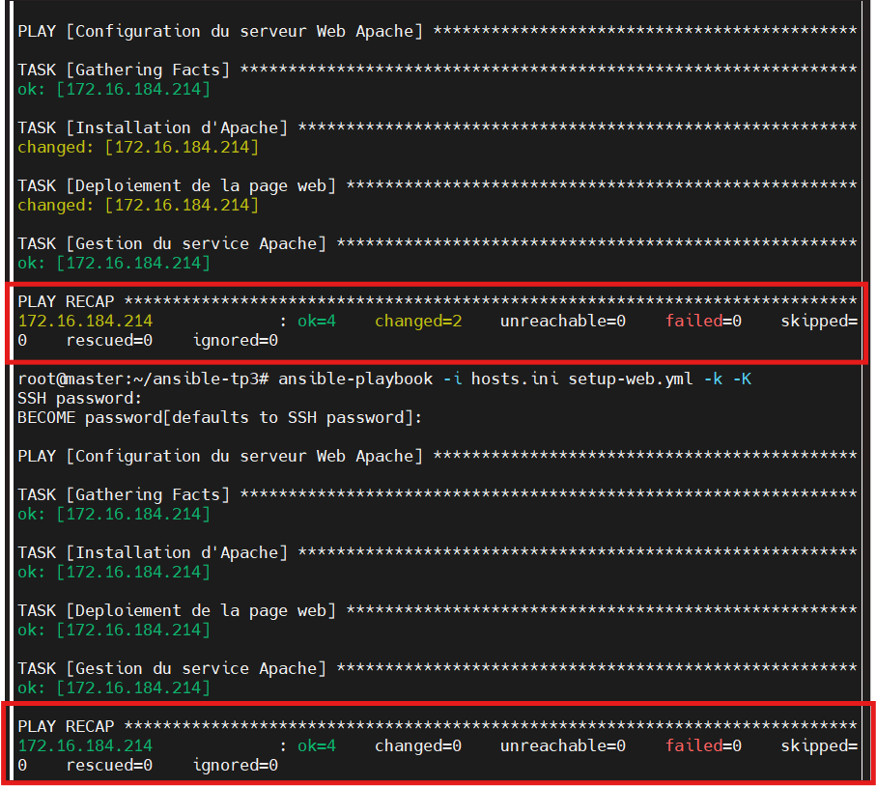

4. PIPELINE CI/CD MULTI-ÉTAPES
L'objectif est de concevoir un pipeline CI/CD multi-étapes pour automatiser entièrement le déploiement de l'infrastructure web : Terraform → Ansible → Docker → Test.

4.1 Automatisation de l'infrastructure et de la configuration
Le script deploy.sh orchestre séquentiellement : ÉTAPE 1 (Terraform), ÉTAPE 2 (Ansible — configuration Nginx, ok=4 changed=3).
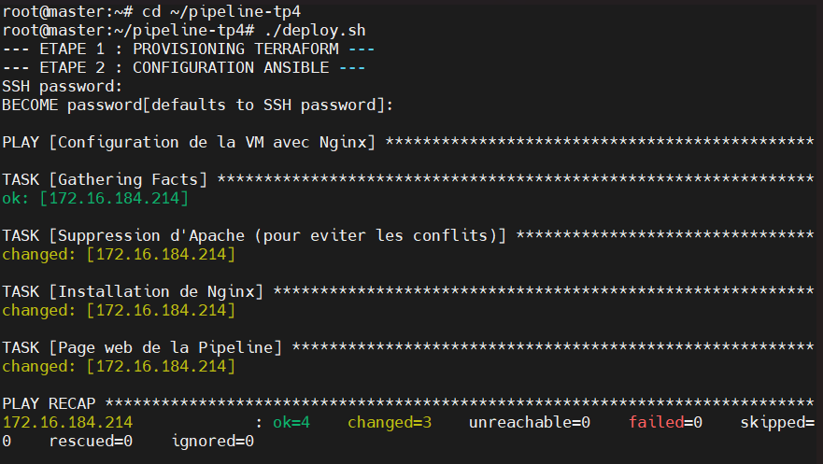
4.2 Reverse proxy Nginx — Test end-to-end (E2E)
Test E2E final via curl sur le reverse proxy : HTTP/1.1 200 OK confirmé. Le container Docker nginx est actif sur le port 8080.
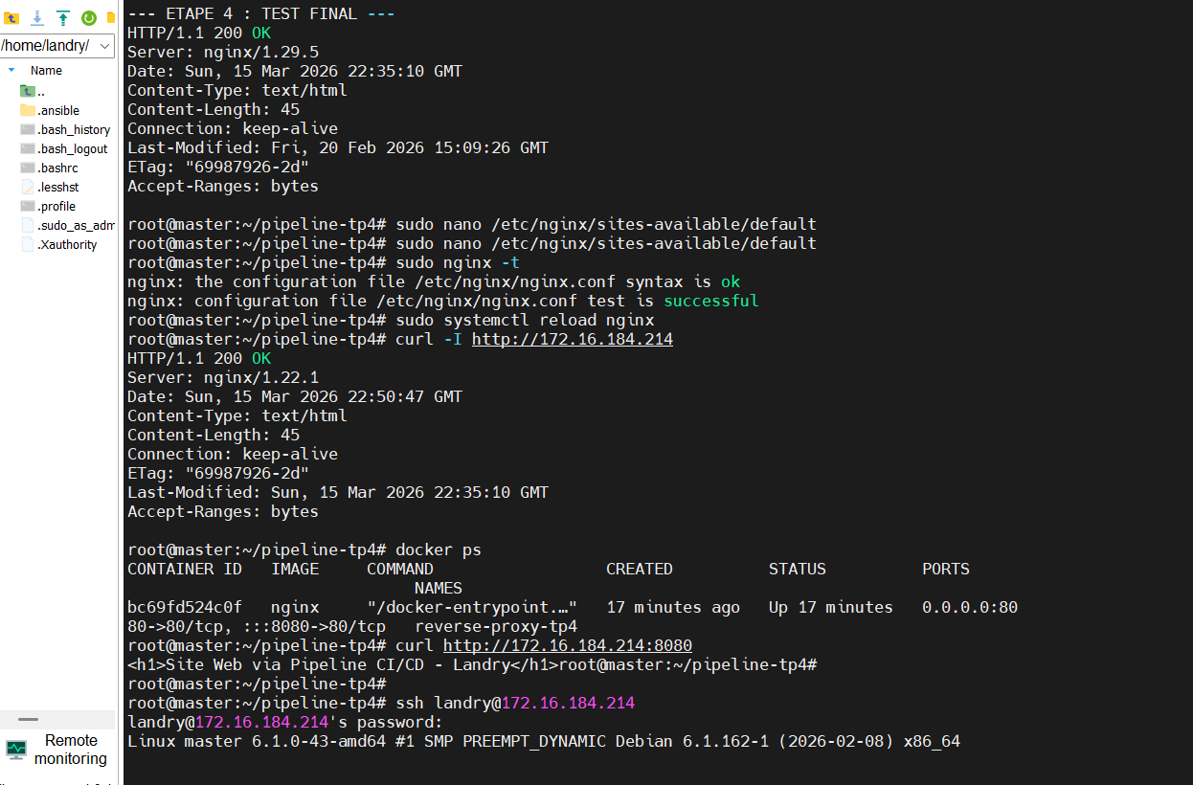
4.3 Accès web via le container (172.16.184.214:8080)
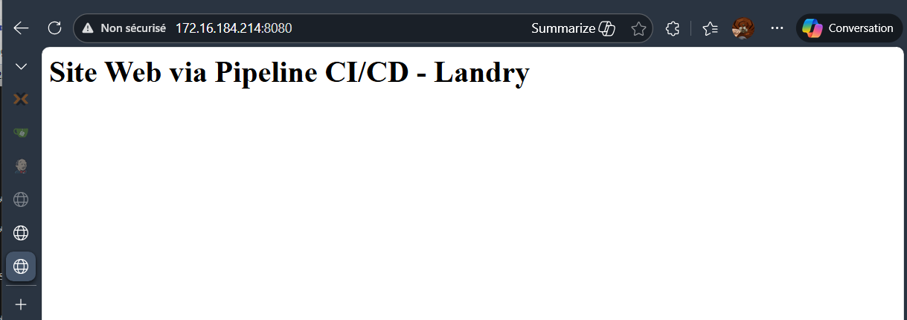

5. CONCLUSION
Le pipeline CI/CD fonctionne de bout en bout. Chaque composant remplit son rôle de manière autonome et enchaînée :
- Terraform provisionnement automatique de la VM et du container sur Proxmox
- Ansible installation et configuration de Nginx sans intervention manuelle
- Docker reverse proxy opérationnel, exposant le service web
- Test Curl (E2E) HTTP 200 OK — validation finale de la stack complète

ℹ RÉSULTAT CLÉ
Pipeline entièrement automatisé : de la création de la VM jusqu'à la réponse HTTP 200 OK, sans aucune action manuelle intermédiaire.

